羨慕更美的家鄉
彭懷冰弟兄
經文：希伯來書十一13~16
(彭懷冰與臧玉芝夫婦全職投身校園的學生傳道工作，於六月底屆滿35年退休，以35年青春歲月培育無數神國英才，一路走來他們充滿喜樂與感恩。)
壹、引言
一、哀莫大於心死
二、我們盼望什麼？
三、神是我們的盼望
貳、信心的見證
一、經文背景：當時信徒的光景
1.生命停滯（五11-14）
2.靈程停滯
（十38;三6,14;四14;六11）
3.見證停滯（十32-36;三12,13）
二、經文分段
1.信心的意義（十一1～3）
a.信心是領受神的話語（1）
b.信心可贏取神的稱許（2）

c.信心得認識神的能力（3）
2.三位義人（十一4～7）
a.亞伯---因信獻祭（4）
b.以諾---因信與神同行（5～6）
c.挪亞---因信為神工作（7）
3.亞伯拉罕與他的一家（十一8～12）
a.遵命的信心（8）
b.犧牲的信心（9）
c.等候的信心（10）
d.持久的信心（11）
e.依靠的信心（12）
4.信心的盼望（十一13～16）
a.他們都是存著信心死的（13a）
b.他們都沒有得著所應許的（13b）
c.他們都從遠處望見了（13c）
d.他們都承認自己是在世作客的（13d）
e.他們都羡慕一個更美的家鄉（14-16）
三、經文分析
1.作者寫本章時，在開始寫一個新的事蹟時，都用同一個希臘字：「因著信」。
2.信心是聖經極重視的生命素質。
3.信心的道路：作者鳥瞰聖經指明在歷史上一連串的見證人如何憑藉信心的大能，在他們所處的環境中怎樣不妥協的跟隨神，得著一連串的勝利。
4.盼望更美的家鄉：他們的信心使他們輕看和不滿這屬地的家鄉，繼而－＞另要找一個家鄉－＞離開原來的家鄉－＞羡慕一個更美的家鄉。
參、何處是吾家？
一、什麼是家？全球化的過程開始以後，人們開始重新定義什麼是 「家」？ FAMILY=爸爸(F)ATHER 和(A)ND 媽媽(M)OTHER，我(I) 愛(L)OVE 你們(Y)OU。簡單的說：「家的必要條件，不是房子，而是：家庭中每一個成員和彼此之間的愛！
二、我們的家鄉在哪？
肆、因信而盼望更美的家鄉
一、在異地居住帳棚（十一9）
1.帳棚是客旅住的，房屋則是用來定居的。
2.基督徒在世界上是客旅，是寄居者。
二、等候有根基的城（十一10）
1.相較於我們在這地上的帳棚裏呻吟歎息，深想、切慕、渴望得那從天上來的房屋。
2.不但如此，我們更是熱切盼望著那座根基牢固的城邑、根基永固的城，就是神所經營（設計）所建造的。
三、神已經預備（十一16）
伍、因盼望而有永生 

本週各項聚會
今日 09:30 兒童主日學
10:00 中學生團契
11:00 慕道班 呂允仁弟兄
11:00 初信造就班 徐漢慧姊妹
15:00 造就聚會 呂允仁弟兄
哥林多前書三1~9
週二07:00 晨更聚會 劉榮生弟兄
申命記十四
19:30 英文查經班
週三 19:30 特別禱告會 陳宗賢弟兄
週四 15:00 姊妹聚會 楊玉玲姊妹
週五 19:30 愛的團契 暫停一次
週六 19:00 社青團契 暫停一次
19:00 大專團契 暫停一次
【受浸報名】本教會預定於7月26日（主日）舉行受浸，已信主仍未受浸的慕道友請向教會辦公室報名，以安排受浸前談話。
夏季藝文講座~《再見列寧》
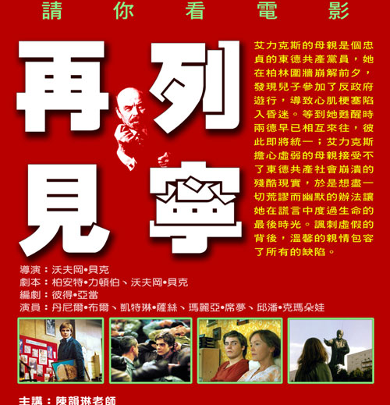
被選為2003年柏林影展『最佳歐洲電影』的溫馨喜劇《再見列寧》，描述兩德統一的關鍵時刻中，社會主義擁護者的單親媽媽，心臟病發而渾然不知柏林圍牆已倒，錯過祖國的「變天」過程，孝順的兒子亞利則展開一段荒謬逗趣的欺騙行動。在主角瘋狂又固執的行徑裡，除了諷刺德國的過去與現狀，更感知兒子對母親的愛，感人地潤滑了整部電影，閃耀出情感的光芒。備有彩色邀請卡，歡迎帶領親朋好友觀賞，並近距離認識我們的教會。
時間：6月27日（六）下午3:00~6:00
下午2：00起庭園咖啡開放
電影賞析：陳韻琳老師
˙藝文講座需要大量同工配搭服事，敬請向辦公室登記安排。
【福音魔術研習班】~免費參加
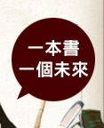
你知道變魔術也可以傳福音嗎？「福音魔術」是福音與魔術的混合體，藉由道具與手法產生的視覺效果，來表達福音信息。
地點：本教會琴房
時間：7月12日（日）下午2:00
講師：陳中陵老師
課程：魔術原理、技巧、道具製作，魔術與福音結合運用等…
報名：歡迎弟兄姐妹參加，老少咸宜；為預備材料，請向教會辦公室報名。
【捐舊書˙支持陪讀計畫】
˙您家書櫃有擺不下書的困擾嗎？
˙太多的舊書捨不得丟嗎？
˙您相信捐贈一本舊書不僅可以讓資源回收、書籍再閱，還可以為一個弱勢家庭孩童圓一個未來嗎？
˙請踴躍捐贈二手書!!
捐書方式：弟兄姐妹可將舊書帶來教會放入「捐書箱」(圖書館旁)，不論數量，但須避免以下無法收購的書籍種類：
(1) 色情書刊
(2) 言情小說：出版日期超過兩年以上或有書釘
(3) 漫畫：不成套漫畫、有書釘的漫畫
(4) 雜誌：出版日期超過六個月以上
(5) 商業類：出版日期超過五年以上
(6) 字辭典：出版日期超過五年以上
(7) 大專用書：出版日期超過三年以上
(8) 電腦書、考試用書：出版日期超過一年以上
(9) 法律相關用書：出版日期超過一年以上
(10) CD、VCD、DVD：盜版、刮痕嚴重、缺歌詞或大陸版
(11) 高中、國中、國小等參考書及教科書
(12) 其他：如影印、印『贈品』、盜版、缺頁、泡水、污漬嚴重的書
教會收集舊書約300本後，將通知「雅博客二手書店」前來收書估價，將書款捐贈給「基督教救助協會」，支持「弱勢家庭兒童課後陪讀計畫」。讓今年九月起，能有108班1400個家庭經濟弱勢的兒童得到免費課輔、品格教育與身心靈的陪伴。敬請支持踴躍捐贈二手書！

臺北市基督徒聚會處 第2081期 2009.06.21
教會網站：http://www.taipeiassembly.org
主日上午 主日下午 下週主日上午 下週主日下午
聚會時間： 9時45分 3時正 9時45分 3時正
司 會： 陳水德弟兄 羅煜寰弟兄
領 詩： 賴大隨弟兄 呂允仁弟兄 劉耀仁弟兄 王希伯弟兄
司 琴： 俞齊君姊妹 王清清姊妹 陳孜祈姊妹 王清清姊妹
講 道： 彭懷冰弟兄 呂允仁弟兄 林盈沼弟兄 唐 華弟兄
本週題目： 羨慕更美的家鄉 下週題目： 這到底是誰
本週經文： 希伯來書十一13~16 下週經文： 馬可福音四35~41
上午招待： 張福台弟兄 閻 靖姊妹 下週招待： 賴大隨弟兄 吳純紹姊妹
施兆利姊妹 黃凱意姊妹 徐子甯姊妹 王雅麗姊妹
臺北市中正區100南海路39號。電話（02）23710952傳真（02）23113751

因為你不是喜悅惡事的神，惡人不能與你同居。
狂傲人不能站在你眼前；凡作孽的，都是你所恨惡的。
說謊言的，你必滅絕；好流人血弄詭詐的，都為耶和華所憎惡。 詩篇五4~6

